Додаток № 5 до тендерної документації

Технічні вимоги до предмету закупівлі
«Папка «Почесна Грамота Київської обласної ради»» (код ДК 021:2015 – 22850000-3 – Швидкозшивачі та супутнє приладдя)

№  п/п | Найменування товару(продукції) | Опис та технічні характеристики | Одиниця виміру та кількість
1. | Папка  «Почесна грамота Київської обласної ради» | Папка  «Почесна грамота Київської обласної ради»  - Формат Папки А-4, книжковий, розмір 240х317х10мм в складеному стані (із загином посередині);  - Матеріал: екокожа, палітурний кожзам, картон, дизайнерський папір;  - Колір екокожі та паперу: білий;  - Палітурка: на поролоновій подушці, поролон товщиною - 3 мм;  - Форзац папки-картон дизайнерський 250г/м2  - На розвороті, праворуч від центру вклеєна стрічка ляссе жовта-блакитна, для підтримки вкладиша;  - На лицьовому боці папки по центру вгорі міститься герб Київської області на відстані 45мм. від верхньої частини, виконаний тисненням золотою фарбою р. 47х55мм.(ШхВ), нижче на відстані 14 мм. напис «КИЇВСЬКА ОБЛАСНА РАДА» розмір тексту 46, шрифт Arial - жирний, текст заголовний далі нижче на відстані 18мм. по центру – «ПОЧЕСНА ГРАМОТА», шрифт Arial розміру 80, заголовний;  - На зовнішньому розвороті папки на відстані 5 мм від краю виконана строчка білою ниткою. | 550 шт.  (п’ятсот п’ятдесят штук)

Зразок папки
(лицева сторона)

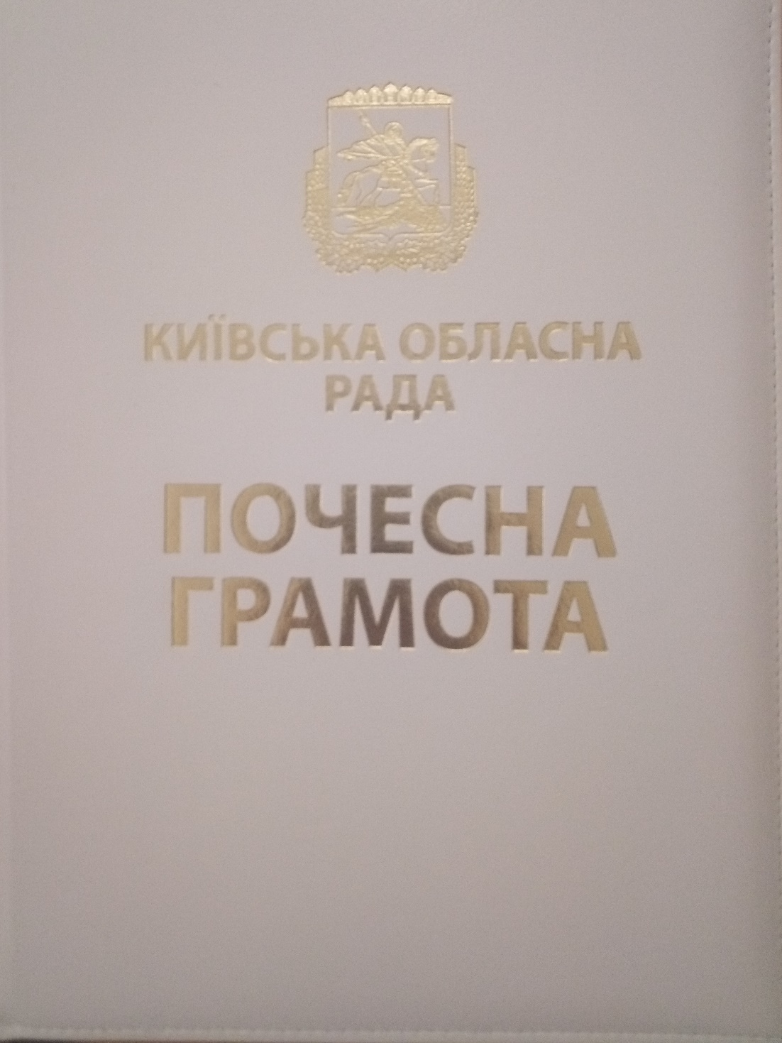
(Форзац папки - Внутрішній розворот папки зі стрічкою ляссе)

(Зовнішній розворот папки зі строчкою)

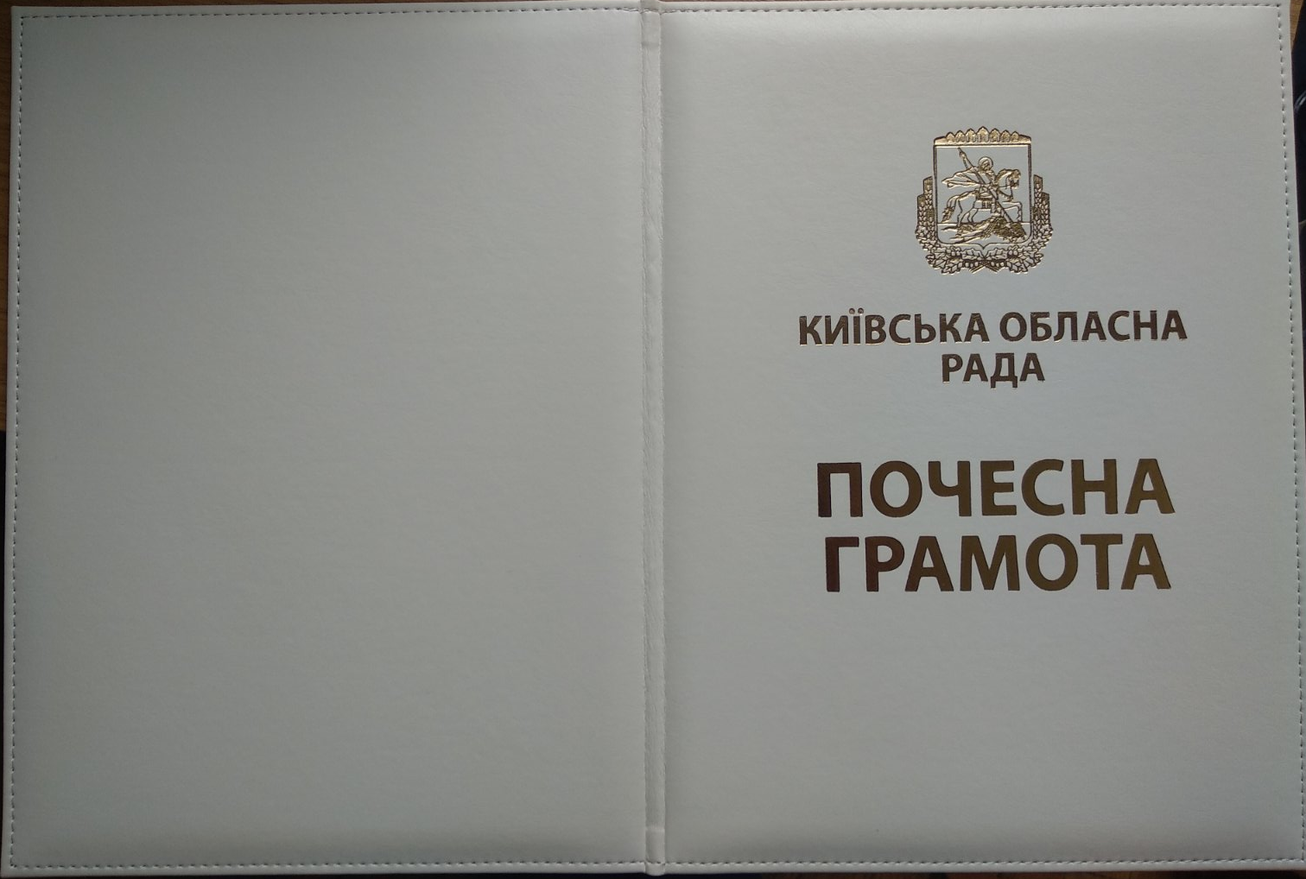

Уповноважена особа учасника ________________________________

